(1)

1.我给出的斐波那契数列通项公式为：



2.斐波那契的递归算法形式化描述是是：每次计算当前数的值的时候，需要获取前两个数的值并且把这两个数相加得到当前值。而前面这两个数分别又是由他们前面的两个数相加得到的，故会不断乘2。因此我可以得到该算法的时间复杂度为0（2^n）为指数级时间复杂度。

3.斐波那契数列的多项式时间复杂度形式化描述是：

这里我们需要求的数是c，它的前面两个数为a和b。我们从第一个开始计算，一直计算到所求的第n个数：

count=0;

a=0;

b=1;

c=b;

while(count!=n)

{

c=a+b;

a=b;

b=c;

count++;

}

return c;

(5)斐波那契控制部分设计思路如下：

根据任务书中给的要求，我的电路也分成了三个模块，第一个模块是6位二进制数的左移控制电路，这里我使用了移位寄存器，在clk的作用下，一次左移一位。第二个模块是6时钟脉冲电路，这里我使用了一个计数器，记录出脉冲次数并且与6进行比较，当超过6次后必须由clear来把计数器清0才进入下一个工作周期。第三个模块是start产生电路，当左移出n的最高位的时候start输出变为1，直到下一个clear信号来时start才变为0，这里我使用的是D触发器实现的。

主模块Logisim电路图见图6.1：

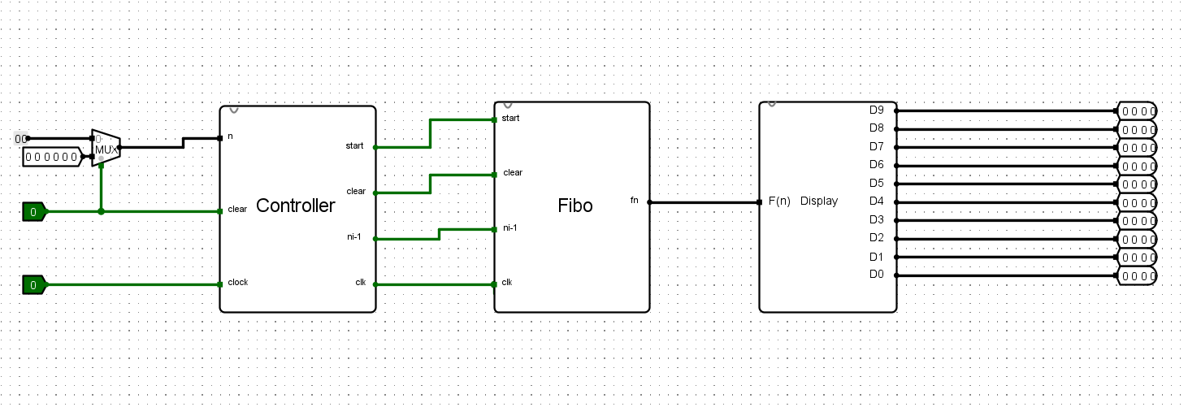

图6.1 主模块电路图

表6.1 实验结果记录表

|  |  |  |  |  |  |  |  |  |
| --- | --- | --- | --- | --- | --- | --- | --- | --- |
| Input n | clear | 1st clock | 2nd clock | 3rd clock | 4th clock | 5th clock | 6th clock | After  6th clock |
| 2 | 0 | 1 | 1 | 1 | 1 | 1 | 1 | 1 |
| 5 | 0 | 1 | 1 | 1 | 1 | 1 | 5 | 5 |
| 10 | 0 | 1 | 1 | 1 | 1 | 5 | 55 | 55 |
| 17 | 0 | 1 | 1 | 1 | 3 | 21 | 1597 | 1597 |
| 25 | 0 | 1 | 1 | 2 | 8 | 144 | 75025 | 75025 |
| 32 | 0 | 1 | 1 | 3 | 21 | 987 | 2178309 | 2178309 |
| 44 | 0 | 1 | 1 | 5 | 89 | 17711 | 701408733 | 701408733 |
| 45 | 0 | 1 | 1 | 5 | 89 | 17711 | 1134903170 | 1134903170 |
| 46 | 0 | 1 | 1 | 5 | 89 | 28657 | 1836311903 | 1836311903 |
| 47 | 0 | 1 | 1 | 5 | 89 | 28657 | 2971215073 | 2971215073 |